Hledáme dobrovolníky
zapojíte se i vy?

MOTTO: "Nejsme organizace, která za nevidomé rozhoduje a jedná. Zásady našeho počínání jsou: svépomoc, partnerství, solidarita, úcta k lidské důstojnosti, svobodná volba, zdravý rozum."

¦ Dobrovolná Dopomoc Lidem Se Zrakovým Postižením

Dobrovolnictví je svobodně zvolená činnost, konaná ve prospěch druhých bez nároku na finanční odměnu. Dobrovolník dává část svého času, energie a schopností ve prospěch činnosti, která je časově i obsahově vymezena."

¦ Co je cílem našeho programu?
Program Dobrovolná dopomoc lidem se zrakovým postižením vychází z poslání a cílů naší organizace, která klade důraz na pomoc slabozrakým a nevidomým občanům vést plnohodnotný, smysluplný a spokojený život a připravovat společnost na to, aby přijímala nevidomé občany zcela přirozeně jako svou integrální součást.

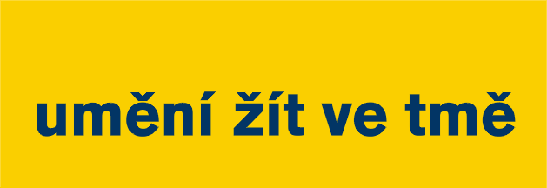
¦ Kdo může být dobrovolníkem?
Dobrovolníkem může být každý člověk starší 15 let bez ohledu na jeho vzdělání, záliby, zaměstnání nebo náboženství.

¦ Jak můžete jako dobrovolník pomoci?
Náplň činnosti dobrovolníka závisí na jeho zájmech a možnostech. Je určena po dohodě s koordinátorem dobrovolníků na základě potřeb klienta (klientů) a samotného dobrovolníka. Dobrovolník se může zapojit do stávajících skupinových nebo individuálních aktivit, ale může přinést i nový impuls, nápad. Příkladem skupinových činností mohou být tvořivé aktivity s klienty, podílení se na akcích pořádaných SONS pro klienty (kulturní, sportovní akce) apod. Je zde i možnost spolupracovat pouze s jedním klientem, podle zájmů a potřeb klienta a dobrovolníka. Například společné návštěvy kulturních akcí, výlety, pěší turistika, jízda na dvojkole, sportovní aktivity, posezení v kavárně, luštění křížovek, společné čtení knihy či časopisů, doprovod na úřady, do obchodu atd.
¦ Co vám může dobrovolnictví přinést?
Přínos dobrovolnictví je pro každého individuální. Díky dobrovolnické činnosti můžete získat nové přátele, zkušenosti, poznatky, praxi pro další vzdělávání a rozhodně dobrý pocit z pomoci ostatním.

Pokud vás program zaujal a rádi byste se stali naším dobrovolníkem nebo se jen dozvěděli více, neváhejte kontaktovat koordinátora dobrovolníků!
Tento program je akreditován u Ministerstva vnitra ČR.
Kontakt:
Oblastní odbočka Sjednocené organizace nevidomých a slabozrakých Olomouc,
I.P. Pavlova 69, 779 00 Olomouc
tel. 585 427 750, 778 412 710

